サーモカメラシステムによる

太陽電池のヒートスポット自動検出方法の検討

利穂 虹希†a)　　　吉田　晋†

Examination of heat spots automatic detection method of solar panels using a thermography

Koki RIHO†a) and Susumu YOSHIDA†

**Abstract**　I developed a system extracting the detection of the heat spot that is difficult to discover by the general check and uses infrared image processing automatically． There is the point indicating the high temperature reaction by infrared rays reflecting in a cloud other than a heat spot as a “fever point” which causes the false detection when I photograph right of the solar panel with an infrared camera． I photographed one piece of light of the solar panel from right and left and the front and converted it to a projection and shown in two levels and could remove the false detection by the cloud by performing image processing of the composition．

**Key words**Infrared thermography， UAV， Solar power generation system

†阿南工業高等専門学校制御情報工学科，徳島県阿南市  
Department of Systems and Control Engineering， Anan National College of Technology， 265 Aoki Minobayashi， Anan，  
Tokushima 774-0017 Japan

a) E-mail: 1104322@st.anan-nct.ac.jp

1.まえがき

近年，自然エネルギーの１つである太陽光を利用して発電する太陽光発電システムが，注目を浴びており急激に普及している．メガソーラーと呼ばれる1MW以上の大規模な太陽光発電所の建設も進んでおり，徐々に数を増やしている．一般に太陽光発電システムは，メンテナンスが不要というイメージがあるが，実際は設置して間もなく壊れていることも少なくない．壊れてすぐに気づくことができれば損失も少なくて済むが，発電量が低下してしまった状態で発電を続けた場合，長期的に見ると多くの電力を無駄にしてしまう．また，先行研究より部分的に故障していても大きな損失につながることが分かっているため，早期に故障を見つけて出力低下を防ぐことが重要である．このことから，早期に出力低下や不具合を発見するための定期点検がいかに重要であることが分かる．また，太陽光発電は天候によって左右されるため，刻々と発電量が変動する．このため，「どの程度で異常」なのかが分かりづらい．そのほかにも，設置地域や角度も発電の際に影響することから，太陽光パネルに関して知識がない人が判断するのは困難である．一つの方法として，業者を呼んで点検してもらうことも可能だが，天候に左右されるという点があり業者でも故障や出力低下を発見できないこともある．特にメガソーラーに対して人間が１枚ずつ点検していては，多くの時間や人件費がかかってしまう．このような問題が挙がっていることから今回，サーモグラフィを使った，熱的点検手法に着目して研究を行った．効率の面からみて，一度に広範囲を撮影できることも求められているため，UAVと呼ばれる遠隔で操作できる無人機も用いて太陽電池パネルのサーモグラフィを撮影した画像に対して画像処理をすることで自動的に故障個所を検出するシステムの開発を試みた． これらのサーモグラフィによる点検手法について，検証したことについて報告する．

2.赤外線画像撮影

2.1　 ヒートスポット現象

太陽光発電システムの出力が低下している原因として，太陽電池モジュールにヒートスポット現象と呼ばれるものが起きていることがある．これは経年による劣化や，何らかの原因で電流の流れが悪くなることにより詰まりが生じて，抵抗に変わる現象のことである．電流の流れが悪い箇所で熱に変わり放射される．そして，その部分だけが周囲に比べて温度が高くなるため赤外線カメラで見ることで故障かどうかが分かるという仕組みである．今回はこのヒートスポットを主な検証の対象として実験していく．しかし，サーモカメラを用いて撮影を行うと，同じパネルを撮影しても図1のように天気や太陽の位置によって雲の映り込みの影響が出る．図1(a)のように雲の映り込みによりヒートスポット以外の箇所も発熱しているような赤外線画像となると，判定に専門的な知識が求められる．

また，UAVを用いて撮影すると，図2のように太陽光パネルに反射してUAVの本体が写り込んでしまい，ヒートスポットと混同してしまうことがある．写り込んだUAVを丸で囲んでいる．

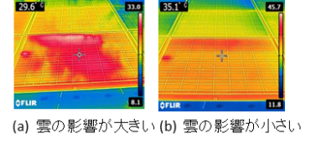

図1 雲の影響

Fig.1 The influence of the cloud

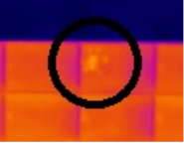

図 2 太陽光パネルに写りこむUAV

Fig.2 UAV which is reflected in solar panels

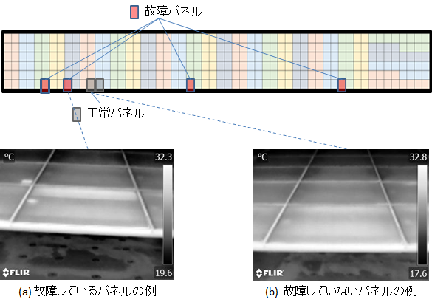

図 3　太陽光パネルを設置している様子

Fig.3 The state that sets up solar panels

2.3　赤外線カメラでの撮影

阿南高専の屋上にある設置後約15年が経過した．縦に6，横に56列の合計336枚の太陽電池モジュールのうち，先行研究より分かっている故障したパネル4枚，正常なパネル2枚を処理の対象とした．図3は設置している様子を表している．処理の対象とするパネルを塗りつぶしている．

2.2　赤外線カメラ

型式名：携帯用小型熱画像カメラCPA-E6

メーカー名：FLIR

測定温度範囲：20℃～250℃

精度定格：測定値の±2％もしくは±2℃のいずれか大きい値

阿南校舎屋上にある太陽光パネルは，この赤外線カメラを用いて撮影した．

型式名：Pl-450

メーカー名：株式会社アルゴ

測定温度範囲：-20~900℃

精度定格：測定値の±2％もしくは±2℃のいずれか大きい値

この赤外線カメラを搭載したUAVで赤外線画像を撮影した．

3.ヒートスポットの判定

3.1　判定方法

　異なる角度から撮影した複数の赤外線画像を正面方向に射影変換し比較のため合成すると，雲に反射して反応している赤外線反応は角度により異なるため重ならないがヒートスポットは同じであるため重なることから，重なった箇所をヒートスポットと判定する．図4のように一枚のパネルに対して左側，正面，右側から三枚の赤外線画像を雲の写り方が変わるように撮影した．

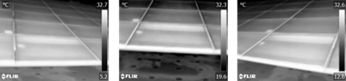

図4撮影した赤外線画像

Fig.4 The infrared ray image

3.2　射影変換

　違う角度から撮影した複数の太陽光パネルを正面から見ているように幾何学的変換する処理を行う．変換前の画像と変換後の画像の例が図5である．ヒートスポットを黒として抽出するために，射影変換後の画像は白黒を反転させている．

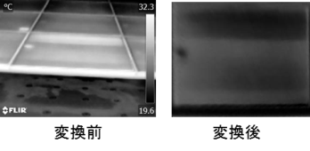

図5 射影変換した画像

Fig.5 The image which converted a projection

3.3　Sauvolaの手法を用いた二値化

　画素ごとに適切な閾値を決定する適応的閾値処理を用いる．あるピクセルの閾値をその周囲の平均値と標準偏差によって決定する．この手法を用いることで，画像内の温度の変化が大きい箇所を抽出することができる為，故障箇所の抽出に適している．(1)式が閾値を決定するための式である．

- 1(1)

あるピクセル (x， y) の閾値 T(x， y) は，その周囲の平均値 m(x， y) と，標準偏差 s(x， y) によって決まりまる．係数kとRを変化させることによってあらゆる画像に適応できる．太陽光パネルの赤外線画像に対して処理を行う場合係数Rの値は40で固定することができたが，係数kは画像によって適宜調整する必要があることが分かった．そこで，係数を各画像に対して自動的に決定できるよう実験を行った．

3.4　係数自動決定のための実験

画像によって明るさが違うことに着目し，明るさと係数の関係を式で表せるのではないかと考え，6枚のパネルを2016年10月7日と2016年10月24日の2回撮影した12種類のパネルの赤外線画像それぞれに対して左側，正面，右側から撮影した3枚×12枚のパネルを射影変換し係数を調整して二値化を行った．

図6は同じパネルを違う日に撮影した赤外線画像である．日によって画像内のパネルの輝度が異なることがわかる．図7は画像内の画素の平均値と，期待通り二値化できた際にSauvolaの手法に与えた係数kとの関係を散布図にして示した図である．最小二乗法を用いて近似直線を計算すると，これまで手動で調整していた係数kと画像内の画素の平均値の間に(2)式のような関係があることが分かった．

k= -0.0042Ave + 0.6089…(2)

Aveは射影変換後の輝度である．しかし，この近似直線から離れた値を係数とするパネルも多くあり，この式から得られた係数で画僧処理を行った結果10月7日に撮影したものは抽出がうまくいったが，10月24日に撮影したもののうち2枚，ヒートスポットが検出できなかった．そこで散布図を見直すと，同じ日に撮影されたパネルは係数の値が近い傾向があることがわかった．10月7日に撮影したパネルの係数kは0.4前後に集まっており，10月24日に撮影したパネルの係数kは0.1前後に集まっている．そこで，10月7日のパネル6枚に対しては係数kの値を0.4で，10月24日のパネルに対しては0.1で処理を行ってみたところ，全てのパネルでヒートスポットの抽出に成功した．このことから，ヒートスポットを検出したい日に撮影した赤外線画像からすべてのパネルの輝度を求め，(3)式により係数kを求めることでヒートスポットが抽出できると考えた．

k= -0.0042Ave_day + 0.6089…(3)

Ave_dayは対象とする撮影日に撮影した赤外線画像のすべてのパネルの輝度の平均値である．

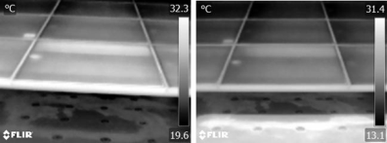

図6 撮影日によって写り方が変わる例

Fig.6 Looking turns into by a photography day

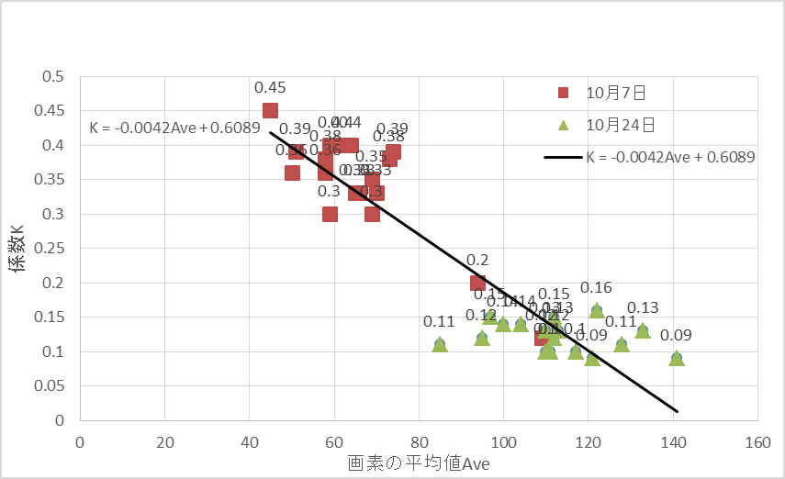

図7　輝度と係数の関係

Fig.7 Relations of brightness and the coefficient

3.5　ヒートスポット検出結果

図8(c)は10月7日に撮影した故障している太陽光パネルに対して処理を行った結果である．ヒートスポットが出力されている．また，図9は異なる条件のパネルに対して処理を行った結果である．図9(a)は図8で処理を行ったパネルを10月24日に撮影した赤外線画像に対して処理を行った結果である．図8とほぼ同じ個所が発熱している．図9(b)は故障していないパネルで処理をした結果の例である．ヒートスポットがあるパネルのように出力されていないため．ヒートスポットなしと判定することができる．9月1日，10月7日，10月21日に撮影した同じパネルに対してこの処理をすると，すべてのパネルでヒートスポットの抽出に成功した．

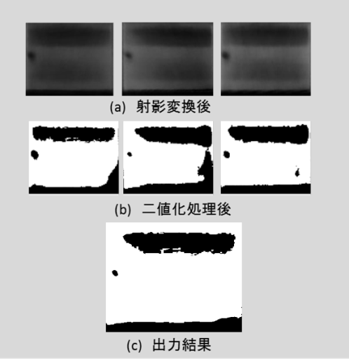

図8 10月7日に撮影したパネルでの処理結果

Fig.8 Result of output photographed on October 7

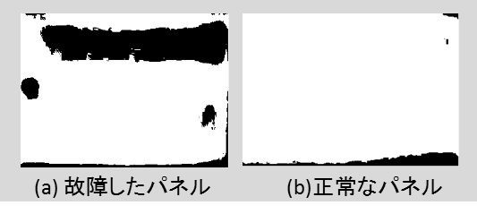

図9　10月24日に撮影したパネルでの処理結果

Fig.9 Result of output photographed on October 24

3.6　UAVで撮影した赤外線画像から判定

　　2015年10月24日にUAVに搭載された赤外線カメラ(PI-450)によって撮影された赤外線画像に対して，本研究で作成したプログラムを実行した．(3)式を使用した手法でヒートスポットの検出を試みたが黒が多く出力され失敗したため，UAVで撮影したパネルに対しては撮影日に対して適切な閾値を手動で調整し実験を行った．図10(a)内の青線で囲んでいる個所を射影変換し実験を行った．図10(c)は処理結果である．右下のヒートスポットのあるパネルは周囲と比較すると明らかに広い範囲で検出できているため，この手法を用いてヒートスポットの検出が可能であることが分かった．

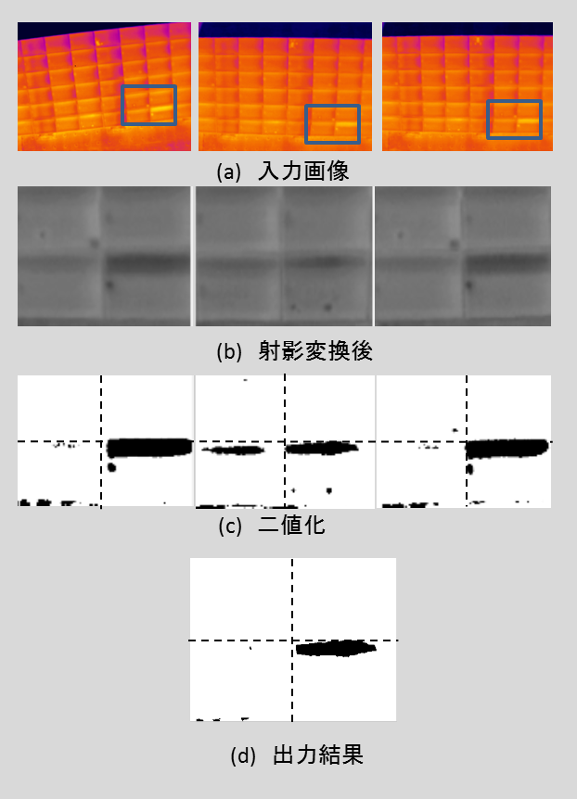

図10　UAVで撮影したパネルでの処理結果

Fig.10 Photographed by UAV

3.7　太陽光パネルに写るUAVの除去

　本研究で提案した手法によって太陽光パネルに写り込んだUAVを除去できるか実験を行った．この実験でも阿南高専校舎屋上で撮影した赤外線画像から求めた(3)式を利用してみたが，黒く出力される範囲が広すぎる結果となり失敗したため，3.8章で示した実験で決定した係数を用いて二値化した．図11(a)が入力画像である．青線で囲んでいるパネルを射影変換し処理を行った．図11(b)は射影変換後の画像である．大きくUAVが写り込んでいるのが分かる．処理結果が図11(d)である．写り込んだUAVを除去できていることが分かる．

　(3)式を用いて自動的に決定した係数でヒートスポットの抽出に失敗した原因としては，赤外線カメラが屋上で使用していたものと異なることや，UAVを使用したことで写り方が変わってしまったこと等から係数と輝度の関係が変化したためであると考えている．

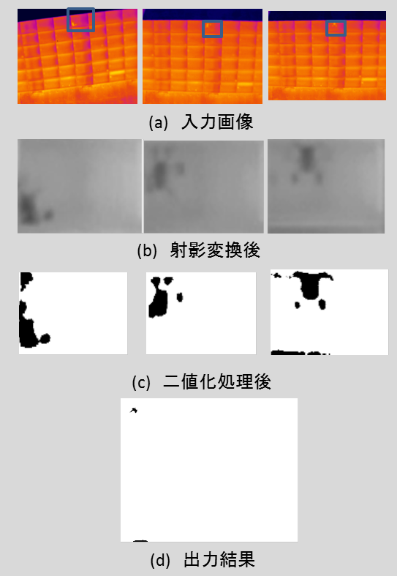

図11　パネルに写り込んだＵＡＶを除去

Fig.11 UAV removed

4.結言

4.1　まとめ

屋上で複数の角度から撮影した赤外線画像の輝度と係数の関係を調べることで，射影変換後の画像に対してはヒートスポットを自動的に正しく検出することができた．次にUAVを用いて撮影した赤外線画像に対して処理を行ったが，自動的に調整した係数ではヒートスポットを抽出することはできなかった．これは，UAVに搭載している赤外線カメラと屋上で撮影した際に使用した赤外線カメラが違うこと等から赤外線画像の写り方が変わってしまい，輝度と係数の関係が変化したためであると考えている．そこで，UAVを使用して撮影した赤外線画像に対応する係数を手動で調整すると，ヒートスポットの検出と太陽光パネルの赤外線画像に写り込んだUAVの除去に成功した．

4.2　今後の課題

　太陽光パネルの射影変換を手動で行っているが，完全な自動点検を実現するには自動的にパネルの四隅を認識して射影変換しなければいけない．プログラムで自動的に射影変換することは難しく，試験的に作ったプログラムで期待通りに射影変換できたものはほぼなかった．有効な手段としては，太陽光パネルの四隅に射影変換のために必要な座標を取得するためのマーカーを設置する方法を提案しているが，先行研究より太陽光パネルの一部が隠れてしまうだけでも発電量が大幅に低下することが分かっているため難しい．

輝度との関係から係数kを求めることができることが分かっているため，UAVを用いて赤外線画像を撮影し実験を行い，空撮によって得られた画像に対しても適切な係数kを求める式を得る必要がある．また，屋上で撮影した赤外線画像に対して式を決定するために撮影した回数は少ないが，UAVを用いることが原因となり，屋上で撮影した際には無かった問題が発生する可能性もあるため，天候など条件の違う日に複数回UAVを飛ばし検証する必要がある．また，輝度と係数の関係を正確に調べる必要があるため，自動的に係数を決定する式を得るための撮影を3日以上行う必要がある．

ヒートスポットの抽出には成功しているが，自動的にヒートスポットを判別することはできていない．出力されている面積等から自動的に故障パネルを判断しなければいけない．

文　　　献

[1] 藤本，吉田，福見，他，サーモグラフィを用いた太陽光パネルの故障診断，平成26年度電気関係学会四国支部連合大会予稿集，7-5，2014．

参照日:2016-2-9

[2] 谷，福見，吉田，他，UAVを用いた太陽光パネル点検システム， 平成27年度計測自動制御学会四国支部学術講演会，1-3，2015．

参照日:2016-2-9

[3] 利穂，吉田，松浦，他，サーモカメラシステムによる太陽電池のヒートスポット自動検出方法の検討， 平成28年度計測自動制御学会四国支部学術講演会，11-19，2016

参照日:2016-2-9

[4] 加藤和彦，【2010】，『太陽光発電システムの不具合事例ファイル』，日刊工業新聞社．

[5] Gary Bradski, Adrian Kaehler , 松田 晃一，【2009】，『詳解 OpenCV ―コンピュータビジョンライブラリを使った画像処理・認識』，オライリージャパン．

[6]アズビルトレーディング株式会社，屋根設置型ソーラーパネルの赤外線サーモグラフィ検査

http://at.azbil.com/mt/product/pdf/Mobile_Solar_pole_APP_STORY_JP_ys.pdf

参照日:2016-2-23

[7] 佐藤明人，赤外線カメラによる太陽光パネルの故障診断

http://www.env.tohtech.ac.jp/wp/wp-content/uploads/2017/02/2012-1-7.pdf

参照日:2016-2-23

[8] 西名慶晃，今西大輔，渋谷清，高精度赤外線サーモグラフィを活用した

各種測定技術（温度・応力・疲労・亀裂）とその応用

http://www.jfe-steel.co.jp/research/giho/027/pdf/027-04-2.pdf

参照日:2016-2-23

[9] 植竹 大輔， 坂本 憲弘， 木村 正樹， 吉岡 努，メガソーラー管理を目的とした自律走行ロボットの開発

http://www.iri.pref.tochigi.lg.jp/content/files/reports/1502a.pdf

参照日:2016-2-23

[10] エナジー・ソリューションズ株式会社，ソフトバンク・テクノロジー株式会社，サイバートラスト株式会社，M-SOLUTIONS 株式会社，ドローンを活用したソーラーモジュール検査システムのプロトタイプを開発

http://www.energy-itsol.com/img/pdf/20160421_SolarModule_IRSystemService.pdf

参照日:2016-2-23

[11] みずほ情報総研株式会社，電気設備の保安技術の高度化の在り方の調査委員会，平成２７年度電気設備保安制度等検討調査

http://www.meti.go.jp/meti_lib/report/2016fy/000029.pdf

参照日:2016-2-23

[12]木本厚徳，飛行体による高所点検支援技術の研究

http://www.energia.co.jp/eneso/tech/review/no39/pdf/39_p12.pdf

参照日:2016-2-23

|  |  |  |
| --- | --- | --- |
|  |  | 利穂 虹希  阿南工業高等専門学校制御情報工学科在学中．情報学会 ．Java プログラミング能力認定試験 2級，基本情報技術者試験． |

|  |  |  |
| --- | --- | --- |
|  |  | 吉田　晋（指導教員）  1983年 阿南工業高等専門学校電気工学科卒業，2000年 徳島大学大学院工学研究科システム工学専攻博士後期課程修了，博士（工学），2011年 阿南工業高等専門学校 准教授，日本工学教育協会，計測自動制御学会．農業施設学会． |